Теоретическая подготовка водителей категории ВС Гр.1.3 кф
На 07.05.2020(3часа)
1.Опознавательные знаки.2. Решение тематических задач.
На транспортных средствах должны быть установлены опознавательные знаки:
Автопоезд — в виде трех фонарей оранжевого цвета, расположенных горизонтально на крыше кабины с промежутками между ними от 150 до 300 мм — на грузовых автомобилях и колесных тракторах (класса 1,4 т и выше) с прицепами, а также на сочлененных автобусах и троллейбусах;

Перевозка детей — в виде квадрата желтого цвета с каймой красного цвета (ширина каймы — 1/10 стороны), с черным изображением символа дорожного знака 1.23 (сторона квадрата опознавательного знака, расположенного спереди транспортного средства, должна быть не менее 250 мм, сзади — 400 мм);

Глухой водитель — в виде желтого круга диаметром 160 мм с нанесенными внутри тремя черными кружками диаметром 40 мм, расположенными по углам воображаемого равностороннего треугольника, вершина которого обращена вниз, — спереди и сзади механических транспортных средств, управляемых глухонемыми или глухими водителями;

Учебное транспортное средство — в виде равностороннего треугольника белого цвета вершиной вверх с каймой красного цвета, в который вписана буква «У» черного цвета (сторона не менее 200 мм, ширина каймы — 1/10 стороны), — спереди и сзади механических транспортных средств, используемых для обучения вождению (допускается установка двустороннего знака на крыше легкового автомобиля);

Ограничение скорости — в виде уменьшенного цветного изображения дорожного знака 3.24 с указанием разрешенной скорости (диаметр знака — не менее 160 мм, ширина каймы — 1/10 диаметра) — на задней стороне кузова слева у механических транспортных средств, осуществляющих организованные перевозки групп детей, у тяжеловесных и (или) крупногабаритных транспортных средств, транспортных средств, осуществляющих перевозки опасных грузов, а также в случаях, когда максимальная скорость транспортного средства по технической характеристике ниже определенной пунктами пдд 10.3 и пдд 10.4 Правил дорожного движения Российской Федерации;

Опасный груз
- При осуществлении международных перевозок опасных грузов — в виде прямоугольника размером 400 х 300 мм, имеющего световозвращающее покрытие оранжевого цвета с каймой черного цвета шириной не более 15 мм, — спереди и сзади транспортных средств, на боковых сторонах цистерн, а также в установленных случаях — на боковых сторонах транспортных средств и контейнеров;
- При осуществлении иных перевозок опасных грузов — в виде прямоугольника размером 690 х 300 мм, правая часть которого размером 400 х 300 мм окрашена в оранжевый, а левая — в белый цвет с каймой черного цвета шириной 15 мм, — спереди и сзади транспортных средств.
На опознавательный знак наносятся обозначения, характеризующие опасные свойства перевозимого груза;

Крупногабаритный груз — в виде щитка размером 400 x 400 мм с нанесенными по диагонали красными и белыми чередующимися полосами шириной 50 мм со световозвращающей поверхностью;

Тихоходное транспортное средство — в виде равностороннего треугольника с флюоресцирующим покрытием красного цвета и со световозвращающей каймой желтого или красного цвета (длина стороны треугольника от 350 до 365 мм, ширина каймы от 45 до 48 мм) — сзади механических транспортных средств, для которых предприятием-изготовителем установлена максимальная скорость не более 30 км/ч;

Длинномерное транспортное средство — в виде прямоугольника размером не менее 1200 x 200 мм желтого цвета с каймой красного цвета (ширина 40 мм), имеющего световозвращающую поверхность, — сзади транспортных средств, длина которых с грузом или без груза более 20 м, и автопоездов с двумя и более прицепами. При невозможности размещения знака указанного размера допускается установка двух одинаковых знаков размером не менее 600 x 200 мм симметрично оси транспортного средства.

Начинающий водитель — в виде квадрата желтого цвета (сторона 150 мм) с изображением восклицательного знака черного цвета высотой 110 мм — сзади механических транспортных средств (за исключением тракторов, самоходных машин, мотоциклов и мопедов), управляемых водителями, имеющими право на управление указанными транспортными средствами менее 2 лет.

Врач — в виде квадрата синего цвета (сторона 140 мм) с вписанным белым кругом (диаметр 125 мм), на который нанесен красный крест (высота 90 мм, ширина штриха 25 мм), — спереди и сзади автомобилей, управляемых водителями-врачами;
Этот опознавательный знак может быть установлен по желанию водителя.

Инвалид — в виде квадрата желтого цвета со стороной 150 мм и изображением символа дорожного знака 8.17 черного цвета — спереди или сзади механических транспортных средств, управляемых инвалидами, перевозящих таких инвалидов или детей-инвалидов.
Этот опознавательный знак может быть установлен по желанию водителя.
На транспортных средствах может быть установлен опознавательный знак «Федеральная служба охраны Российской Федерации», являющийся условным опознавательным знаком, в виде двух фонарей с огнями синего цвета, работающих в мигающем режиме, расположенных не выше фар ближнего света в передней части транспортного средства, используемого для обеспечения безопасности объектов государственной охраны.
Тематические задачи.

Какой знак должен быть закреплен на задней части буксируемого механического транспортного средства при отсутствии или неисправности аварийной сигнализации?
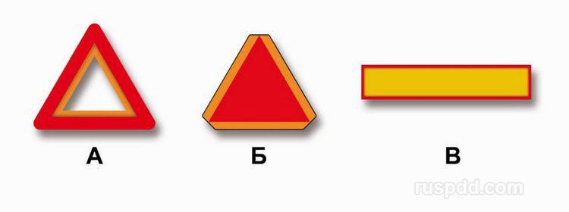

Ответ
При отсутствии или неисправности аварийной сигнализации на задней части буксируемого механического ТС, должен быть закреплен знак аварийной остановки (А), представляющий собой равносторонний треугольник с красной светоотражающей окантовкой.
Опознавательным знаком Б (Тихоходное транспортное средство) обозначаются сзади механические ТС, для которых предприятием-изготовителем установлена максимальная скорость не более 30 км/ч.
Знаком В (Длинномерное транспортное средство) — ТС, длина которых с грузом или без груза более 20 м, и автопоездов с двумя и более прицепами.

С какой максимальной скоростью имеет право двигаться водитель грузового автомобиля?
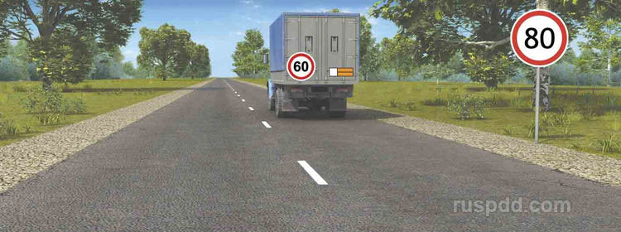
Водитель грузового автомобиля с установленным на нем опознавательным знаком «Опасный груз» не должен превышать скорость 60 км/ч, к чему обязывает опознавательный знак «Ограничение скорости» , установленный на самом ТС (ПДД 10.5).

Статья 12.5 КоАП
4.1. Управление транспортным средством, на котором незаконно установлен опознавательный фонарь легкового такси или опознавательный знак "Инвалид", - влечет наложение административного штрафа на водителя в размере пяти тысяч рублей с конфискацией предмета административного правонарушения.
7. Управление транспортным средством, на которое незаконно нанесена цветографическая схема легкового такси, - влечет наложение административного штрафа на водителя в размере пяти тысяч рублей.

В России официально разрешили не устанавливать знак «Шипы»
Постановление от 24 ноября 2018 года №1414.
- Корректируется порядок действий водителей транспортных средств на месте ДТП в связи с тем, что предусмотрена возможность оформления документов о ДТП без участия уполномоченных на это сотрудников полиции независимо от наличия у участников разногласий относительно его обстоятельств.
- Исключается обязанность водителя устанавливать опознавательный знак «Шипы» на механических транспортных средствах, имеющих шипованные шины.
- Уточняется понятие опознавательного знака «Инвалид» в части нераспространения требований ряда запрещающих знаков на транспортные средства, управляемые инвалидами, перевозящие инвалидов или детей-инвалидов.
- Дополнительно закрепляется обязанность водителя при ДТП соблюдать необходимые меры предосторожности при нахождении на проезжей части.
3.Проблесковые маячки.

ПДД 3.1 - Проблесковый маячок синего цвета
Водители транспортных средств с включенным проблесковым маячком синего цвета, выполняя неотложное служебное задание, могут отступать от требований разделов 6 (кроме сигналов регулировщика) и 8 — 18 настоящих Правил, приложений 1 (Дорожные знаки) и 2 (Дорожная разметка) к настоящим Правилам при условии обеспечения безопасности движения.
Для получения преимущества перед другими участниками движения водители таких транспортных средств должны включить проблесковый маячок синего цвета и специальный звуковой сигнал. Воспользоваться приоритетом они могут только убедившись, что им уступают дорогу.
Этим же правом пользуются водители транспортных средств, сопровождаемых транспортными средствами, имеющими нанесенные на наружные поверхности специальные цветографические схемы, с включенными проблесковыми маячками синего и красного цветов и специальным звуковым сигналом, в случаях, установленных настоящим пунктом. На сопровождаемых транспортных средствах должен быть включен ближний свет фар.
На транспортных средствах Государственной инспекции безопасности дорожного движения Министерства внутренних дел Российской Федерации, Федеральной службы охраны Российской Федерации, Федеральной службы безопасности Российской Федерации и Военной автомобильной инспекции дополнительно к проблесковому маячку синего цвета может быть включен проблесковый маячок красного цвета.

Чем различаются желтые и оранжевые мигалки?
Желтые и оранжевые мигалки различаются только цветом. Особенности использования проблескового маячка не зависят от его цвета и оттенка.

На какие машины устанавливаются проблесковые маячки?
При использовании мигалки в 2020 году следует учесть, что автомобиль должен быть зарегистрирован в Российской Федерации. Пункт 11 основных положений по допуску ТС к эксплуатации:
11. Запрещается эксплуатация:
- транспортных средств, оборудованных проблесковыми маячками желтого или оранжевого цвета, не зарегистрированных в Государственной инспекции безопасности дорожного движения Министерства внутренних дел Российской Федерации или иных органах, определяемых Правительством Российской Федерации (за исключением крупногабаритных транспортных средств и транспортных средств, перевозящих взрывчатые, легковоспламеняющиеся, радиоактивные вещества и ядовитые вещества высокой степени опасности).
На автомобили без номеров (не зарегистрированные) и автомобили зарегистрированные в других странах устанавливать мигалки запрещается.
Это исключение не распространяется на крупногабаритные автомобили и автомобили, перевозящие взрывчатые, легковоспламеняющиеся, радиоактивные вещества и ядовитые вещества высокой степени опасности.

Нужно ли получать разрешение?
Проблесковые маячки желтого цвета на свой автомобиль может установить любой водитель, специальное разрешение на такие мигалки не требуется.
Если Вам требуется оранжевая мигалка, то Вы можете приобрести ее в автомобильном магазине.

В каких случаях можно использовать оранжевые мигалки?
Перечень ситуаций, в которых должны использоваться оранжевые мигалки, определен пунктом 3.4 ПДД:
3.4. Проблесковый маячок желтого или оранжевого цвета должен быть включен на транспортных средствах в следующих случаях:
- выполнение работ по строительству, ремонту или содержанию дорог, погрузке поврежденных, неисправных и перемещаемых транспортных средств;
- движение крупногабаритных транспортных средств, а также перевозка взрывчатых, легковоспламеняющихся, радиоактивных веществ и ядовитых веществ высокой степени опасности;
- сопровождение тяжеловесных и (или) крупногабаритных транспортных средств, а также транспортных средств, осуществляющих перевозки опасных грузов;
- сопровождение организованных групп велосипедистов при проведении тренировочных мероприятий на автомобильных дорогах общего пользования;
- организованная перевозка группы детей.
Включенный проблесковый маячок желтого или оранжевого цвета не дает преимущества в движении и служит для предупреждения других участников движения об опасности.
Обратите внимание, на слово "должен" в пункте 3.4. В перечисленных ситуациях отсутствие мигалки желтого или оранжевого цвета будет являться нарушением правил дорожного движения.
Существуют несколько ситуаций, в которых должен использоваться желтый проблесковый маячок:
- строительство дорог;
- ремонт дорог;
- содержание дорог (уборка снега, подметание и мытье проезжей части);
- погрузка поврежденных, неисправных и перемещаемых транспортных средств (работа эвакуатора);
- перевозка грузов (крупногабаритных, взрывчатых, легковоспламеняющихся, радиоактивных и ядовитых);
- на машинах сопровождения при перевозке крупногабаритных, тяжеловесных и опасных грузов;
- сопровождение организованных групп велосипедистов;
- организованная перевозка детей в автобусе.
Обратите внимание, в правилах нет запрета на использование оранжевой мигалки и в иных случаях.
Т.е. если есть необходимость привлечь к автомобилю дополнительное внимание, Вы можете включить желтый маячок. Однако никакого преимущества Вам он не даст.

Какие преимущества дают желтые проблесковые маячки?
Сразу же хочу отметить, что само по себе включение желтого проблескового маячка не дает никакого преимущества.
Например, если велосипедистов сопровождает автомобиль с желтой мигалкой, то его водитель должен соблюдать требования правил дорожного движения.
Однако есть несколько ситуаций, в которых водитель автомобиля с оранжевым маячком может безнаказанно отступить от требований правил:
1. Выполнение работ по строительству, ремонту или содержанию дорог, эвакуация автомобилей.
2. Движение крупногабаритных транспортных средств, сопровождение крупногабаритных или тяжеловесных транспортных средств.
Итак, при выполнении работ по строительству, ремонту или содержанию дорог, эвакуации автомобилей водитель с оранжевым проблесковым маячком получает перечисленные выше преимущества.

При перевозке грузов
При перевозке крупногабаритных грузов, сопровождении крупногабаритных или тяжеловесных транспортных средств автомобиль с желтой мигалкой может нарушить только требования дорожной разметки.
Выше перечислены все преимущества, которые могут получить машины с желтыми или оранжевыми проблесковыми маячками. Использование маячков в прочих ситуациях преимуществ не дает.

Наказания за использование оранжевых мигалок
Само по себе использование оранжевых проблесковых маячков не является нарушением правил, поэтому наказание за него не предусмотрено.
Однако если водитель автомобиля с включенным проблесковым маячком (не занимающийся обслуживанием дорог, эвакуацией, перевозкой тяжеловесных и крупногабаритных грузов) начнет нарушать правила дорожного движения, то он будет наказан за нарушение соответствующих пунктов.
Например, за выезд на трамвайные пути встречного направления будет наложен штраф 5 000 рублей или лишение прав на 4-6 месяцев.

Наказание за отсутствие желтых мигалок
Выше в этой статье перечислены случаи, в которых водитель должен включать желтые проблесковые маячки. Если он этого не сделает, то на водителя будет наложено предупреждение или штраф в размере 500 рублей (статья 12.20 КоАП):
Нарушение правил пользования внешними световыми приборами, звуковыми сигналами, аварийной сигнализацией или знаком аварийной остановки -
влечет предупреждение или наложение административного штрафа в размере пятисот рублей.
Однако если маячок отсутствует при организованной перевозке детей, то наказание возможно по части 4 статьи 12.23 КоАП - 3 000 рублей.
Таким образом желтые или оранжевые проблесковые маячки могут быть установлены на любой автомобиль, зарегистрированный в Российской Федерации, для привлечения дополнительного внимания. Однако преимущества они дают только при выполнении строго определенного списка работ.
Тематические задачи:

В каких направлениях может продолжить движение водитель автомобиля с включенным проблесковым маячком?
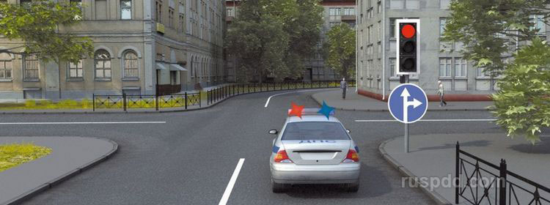
1. |  | Только направо.
2. |  | Только прямо или направо.
3. |  | В любом.

При повороте направо Вы:
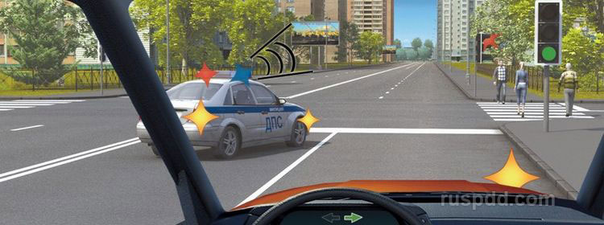
1. |  | Имеете право проехать перекресток первым.
2. |  | Должны уступить дорогу только пешеходам.
3. |  | Должны уступить дорогу автомобилю с включенными проблесковым маячком и специальным звуковым сигналом, а также пешеходам.

Обязаны ли Вы уступить дорогу автомобилю «Скорой медицинской помощи» с выключенным проблесковым маячком?
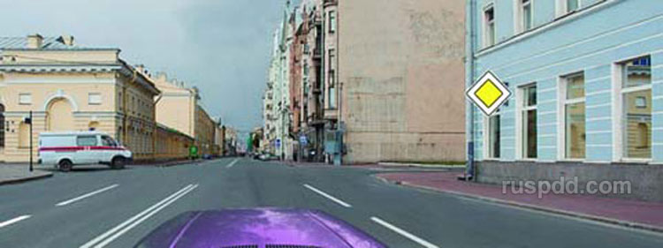
1. |  | Нет.
2. |  | Да.

В каком случае водитель автомобиля имеет преимущество перед другими участниками движения?
1. |  | Только при включенном проблесковом маячке синего или бело-лунного цвета.
2. |  | Только при включенном проблесковом маячке оранжевого или желтого цвета.
3. |  | Только при включенных проблесковом маячке синего (синего и красного) цвета и специальном звуковом сигнале.
4. |  | Во всех перечисленных случаях.
Задание.Учить правила дорожного движения.
Решать тематические задачи .
Ответы писать до 12 05 .2020.г
на эл.почту ieliena.zhukova.64@mail.ru
Или по номеру тел: 89082004500 (Viber или WatsApp/)

